тчёт по лабораторной работе №8

Дисциплина: архитектура компьютера

Сидельников Андрей Владимирович

Содержание

# 1 Цель работы

Целью работы является приобретение навыков написания программ с использованием циклов и обработкой аргументов командной строки.

# 2 Выполнение лабораторной работы

Создал файл lab8-1.asm и вписал в него команду их листинга 8.1. (рис. 1).



Создание файла

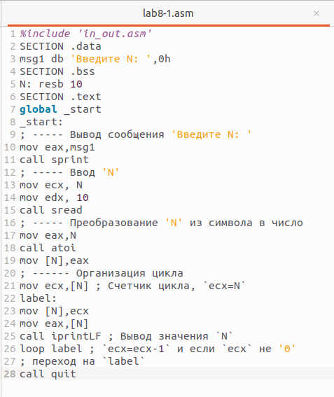

Файл с программой

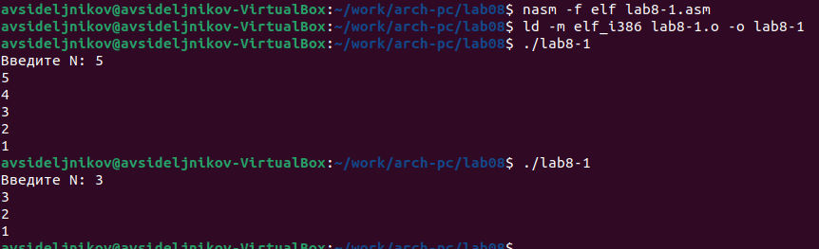

Figure 1: Запуск программы

Программа запускает бесконечный цикл при нечетном N и выводит только нечетные числа при четном N. (рис. 2).

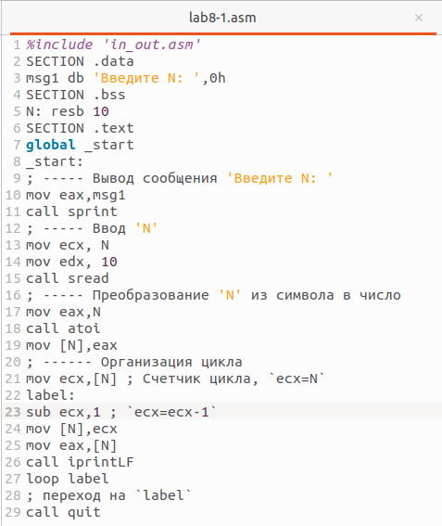

Изменённый файл

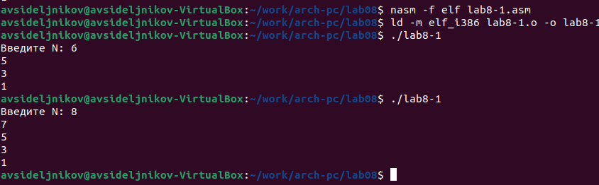

Figure 2: Запуск команды

Создал исполняемый файл и проверил его работу. Программа выводит числа от N-1 до 0, число проходов цикла соответсвует N (рис. 3).

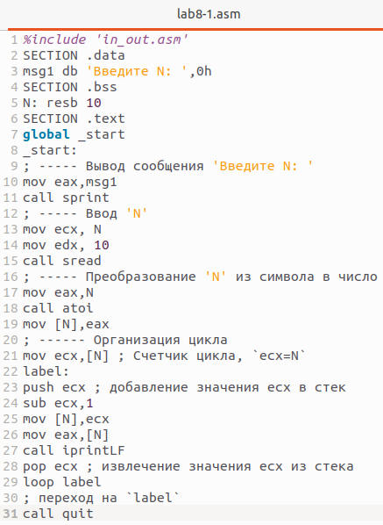

Исполняемый файл

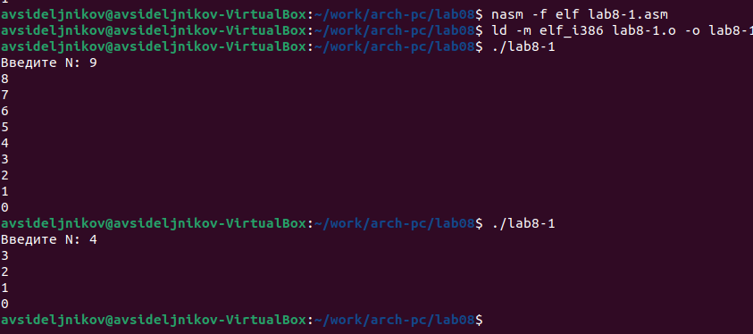

Figure 3: Запуск программы

Создал файл lab8-2.asm и ввел в него текст программы из листинга 8.2 и запустил его (рис. 4). Программа обработала 5 аргументов. Аргументами считаются слова и числа, разделенные пробелом.

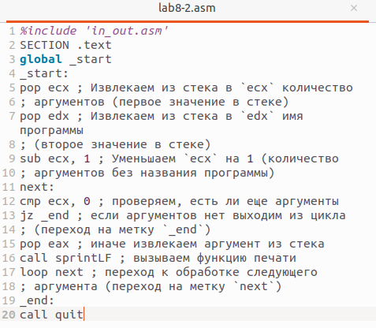

Файл листинг

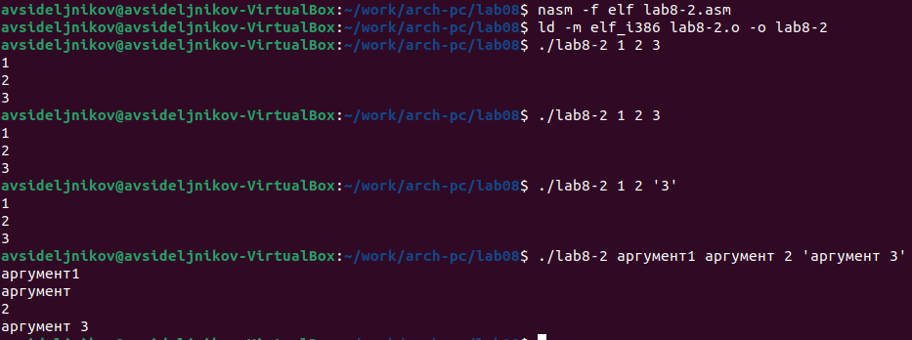

Figure 4: Запуск программы

Создал файл lab8-3.asm и ввел в него текст программы из листинга 8.3 ,и запустил его (рис. 5).

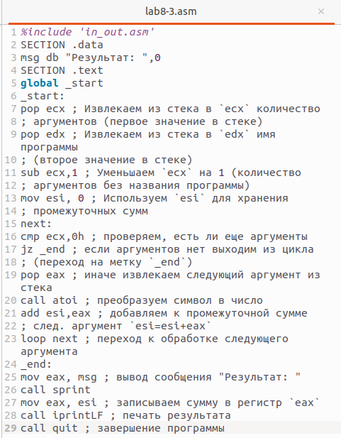

Листинг программы

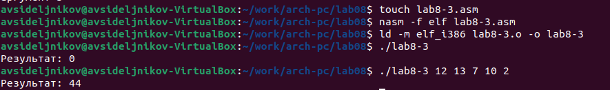

Figure 5: Запуск программы

Изменил текст программы из листинга 8.3 для вычисления произведения аргументов командной строки (рис. 6).

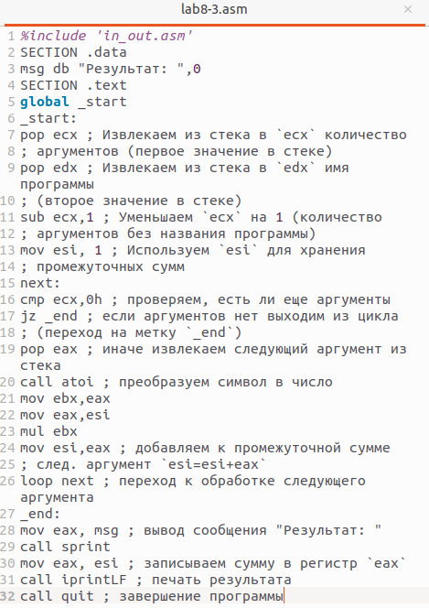

Изменение файла



Figure 6: Запуск изменённой программы

# 3 Самостоятельное задание

Для варианта 6 f(x) = 4x - 3, при подстановки разных значений переменной, ответы сходятся (рис. 7).

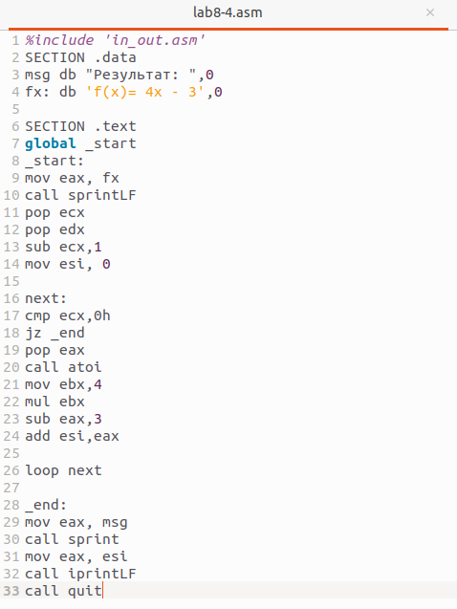

Программа в файле

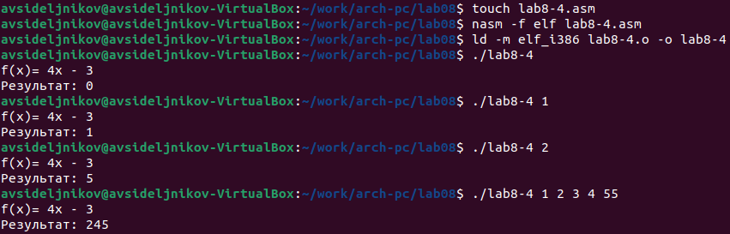

Figure 7: Проверка программы

# 4 Выводы

Я освоил работы со стеком, циклом и аргументами на ассемблере nasm.